Câu 2/ Nội dung tư tưởng triết học Việt Nam
Về mặt nội dung, tư tưởng triết học Việt Nam nửa đầu thế kỷ XX dường như chỉ tập trung vào những vấn đề thuộc triết học xã hội, hay là những vấn đề thuộc dân tộc, dân chủ, dân sinh nếu xét ở góc độ chính trị - xã hội. Đương nhiên, do xuất phát từ những lập trường triết học khác nhau, các xu hướng tư tưởng triết học đã giải quyết những vấn đề trên theo các quan điểm khác nhau, thậm chí đối lập nhau.
Có thể nêu ra một số nhận xét chung về tình hình tư tưởng triết học Việt Nam nửa đầu thế kỷ XX như sau:
Nằm trong quy luật chung của hình thái ý thức xã hội, tư tưởng triết học dân tộc chịu sự quy định của những điều kiện vật chất xã hội có tính lịch sử - cụ thể, tính tất yếu, tính khách quan của xã hội Việt Nam ở nửa đầu thế kỷ XX. Nền kinh tế thuộc địa, thực dân và nửa phong kiến là cơ sở để tạo ra những biến động xã hội, đồng thời, sự tác động của biến chuyển chính trị trở thành nhân tố trực tiếp tạo ra sự phát triển của tư tưởng triết học đương thời. Ở đây, có sự tương ứng giữa quá trình vận động của những điều kiện vật chất xã hội, của đời sống tinh thần dân tộc và tiến trình nảy nở, phát triển của những tư tưởng triết học tiến bộ, cách mạng. Nếu ở những năm đầu của thế kỷ trước, cùng với bước đầu khai thác thuộc địa của thực dân Pháp và phong trào cách mạng của các nhà duy tân là sự đề xướng triết học dân chủ tư sản, thì, từ những năm 30 về sau, triết học mácxít tăng tiến ưu thế khi ách áp bức, bóc lột của thực dân Pháp và phát xít Nhật ngày càng đè nặng lên người dân nô lệ nước ta, cùng với sự bất lực của những tư tưởng triết học, chính trị không đáp ứng được những yêu cầu mới của dân tộc.
Sự phát triển của tư tưởng triết học Việt Nam nửa đầu thế kỷ XX là một quá trình tiếp biến biện chứng, trong đó, xu hướng triết học tiến bộ hơn, cách mạng hơn thay thế vai trò "ngọn cờ đầu của xu hướng triết học cũ để đi đến vị thế độc tôn trên mặt trận tư tưởng của dân tộc. Tuy nhiên, sự chuyển giao, tiếp nối đã diễn ra một cách tự giác, dung hợp trên nguyên tắc và mục tiêu vì độc lập dân tộc, dân chủ xã hội và nhân văn hoá con người. Sự thắng thế của triết học Mác - Lênin triết học tiên tiến nhất, đỉnh cao của tư tưởng nhân loại đã được Đảng Cộng sản Việt Nam, Nguyễn Ái Quốc vận dụng sáng tạo và làm phong phú thêm, là biểu hiện sinh động và thuyết phục về sự phát triển của tư tưởng triết học ở nước ta. Đó là một bước chuyển về chất của đời sống ý thức xã hội Việt Nam. Mặt khác, tính "tự giác", "dung hợp", "anh hưởng" và "tiếp nhận" lẫn nhau nói trên là kết quả của sự đấu tranh giữa các quan điểm triết học (và chính trị, tư tưởng nói chung) trái ngược nhau, mâu thuẫn nhau. Những cuộc tranh luận, phản bác về lịch sử dân tộc, về đường lối cách mạng, về giáo lý (tôn giáo), về triết học cổ đại, về văn minh, về văn chương, nghệ thuật... trên quan điểm duy tâm, duy vật, hoặc “đứng giữa”, dù diễn ra thế nào đi nữa thì kết cuộc, "chủ nghĩa dân tộc", "chủ nghĩa cách mạng" vẫn chiếm ưu thế, có sức quy tụ tâm huyết đối với đại đa số người trong xã hội. Đó cũng là quá trình tư tưởng triết học Việt Nam chuyển đổi từng bước từ lập trường "quốc gia", dân tộc cổ truyền", dân chủ tư sản" sang lập trường cách mạng vô sản, kết hợp giữa chủ nghĩa yêu nước và chủ nghĩa quốc tế vô sản, độc lập dân tộc chủ nghĩa xã hội của chủ nghĩa Mác - Lênin, tư tưởng Hồ Chí Minh.
Nội dung triết học thời kỳ này được biểu hiện tập trung ở yêu cầu giải quyết vấn đề về độc lập dân tộc và dân chủ xã hội. Đó là những vấn đề cấp thiết, chủ yếu có tính quyết định đối với vận mệnh đất nước, buộc mọi hoạt động tư tưởng phải giải quyết. Chính từ nội dung trên, các tư tưởng triết học đã được thử thách, kiểm nghiệm và được xác định tính đúng đắn, tính tích cực cùng với giá trị khoa học và giá trị thực tiễn của chúng. Nói cụ thể hơn, tư tưởng triết học của dân tộc lúc này tập trung giải quyết những vấn đề sau: một là , những nhân tố nội tại quyết định vận mệnh, lợi ích dân tộc và sự phát triển của xã hội: tiến bộ dân trí, văn minh xã hội, cải cách dân quyền, giành quyền trực trị hay độc lập dân tộc, chủ nghĩa xã hội (?), hai là, định hướng, mục đích, lý tưởng xã hội: quốc gia tự chủ, xã hội dân chủ tư sản, xã hội văn minh phương Tây hay xã hội cộng sản chủ nghĩa (?), ba là, con đường cứu nước, cứu dân, sách lược chính trị - xã hội, đường lối phát triển xã hội: ý thức dân tộc cổ truyền, tinh thần Tam giáo, niềm tin tôn giáo, thực hành duy tân, cổ động cải lương, hoạt động bạo động, cách mạng quốc gia hay cách mạng xã hội chủ nghĩa, cách mạng vô sản (?), bốn là, động lực, lực lượng giải phóng dân tộc, thay đổi, phát triển xã hội: Nho sĩ thức thời, trí thức tân tiến, quốc dân ái quốc, ái quần, cá nhân anh hùng hay khối đại đoàn kết toàn dân dưới sự lãnh đạo của Đảng Cộng sản (?) năm là, con người Việt Nam, phẩm chất, điện mạo, thân phận và giá trị của nó trong hiện tại và trong tương lai: "Dân vong quốc", "Dân nô lệ", "Người nước Nam", "Nhân dân Việt Nam", "Quần chúng cách mạng"... là "chủ đề thường xuyên" được các nhà tư tưởng quan tâm đặc biệt, coi đó là điểm xuất phát và mục tiêu của mọi quan điểm chính trị - xã hội, của mọi lập trường triết học. Tư tưởng về con người Việt Nam cũng là thước đo giá trị khoa học và giá trị thực tiễn của bất cứ một xu hướng triết học, chính trị - xã hội nào. Năm vấn đề nói trên, trong thực tế, không phải lúc nào cũng được nêu lên một cách riêng rẽ để "chuyên sâu”, chúng thường được thể hiện ở dạng tổng hợp, nằm trong các quan niệm triết học chung của từng xu hướng.
Ở góc độ hình thái biểu hiện, tư tưởng triết học Việt Nam nửa đầu thế kỷ XX thường hiện diện dưới dạng tư tưởng văn hoá, tư tưởng chính trị - xã hội, tư tưởng triết lý và tư tưởng văn học, thẩm mỹ (những dạng mang tính truyền thống ở cả nước phương Đông, trong đó có Việt Nam). Hình thái biểu hiện mang tính tổng hợp như vậy vừa thoả mãn nhu cầu chuyển tả thông tin nhiều mặt, đa dạng và sinh động của tư tưởng cách mạng, vừa phù hợp với năng lực nhận thức và trình độ tiếp nhận những tư tưởng mới của đông đảo quần chúng lao động. Rõ ràng, bên trong các hình thái biểu hiện trên là cái nền tảng, cái cốt lõi, cái hạt nhân triết học. Vì vậy, việc nắm bắt những luận điểm triết học trong văn hoá Việt Nam bằng con đường "duy lý", "logíc" như triết học phương Tây sẽ không thể là một phương pháp tiếp cận khoa học thích hợp.
Tư tưởng triết học Việt Nam nửa đầu thế kỷ XX là một mốc son đánh đấu chặng đường mới của sự phát triển tư tưởng triết học dân tộc. Đó là một "nấc thang đổi mới", một bước phát triển đột biến từ tư tưởng triết học thời đại phong kiến dân tộc sang tư tưởng triết học cận đại - một bước đệm cần thiết để tiến tới triết học hiện đại với vai trò chính thống của chủ nghĩa Mác - Lênin, tư tưởng Hồ Chí Minh - nền tảng tư tưởng, "kim chỉ nam" cho mọi hoạt động thực tiễn cách mạng của toàn Đảng, toàn dân ta.
Câu 3/ Vai trò của thực tiễn đối với lý luận
1.Thực tiễn là cơ sở của lý luận
Có thể thấy, con người quan hệ với thế giới bắt đầu không phải bằng lý luận mà bằng thực tiễn. Chính từ trong quá trình hoạt động thực tiễn, cải tạo thế giới mà nhận thức, lý luận ở con người mới hình thành và phát triển. Cụ thể:
Thứ nhất, bằng và thông qua hoạt động thực tiễn, con người tác động vào sự vật hiện tượng làm cho chúng bộc lộ thuộc tính, tính chất quy luật, những mối liên hệ và quan hệ khác nhau giữa chúng, để con người nhận thức, tìm ra mối liên hệ phổ biến giữa sự vật này với sự vật khác hay thuộc tính của sự vật hiện tượng nào đó. Trên cơ sở đó, con người mới có hiểu biết, tri thức về sự vật. Nói cách khác, thực tiễn cung cấp vật liệu cho nhận thức, là cơ sở để hình thành sự hiểu biết của con người. Trên cơ sở đó mà hình thành nên các lý thuyết khoa học. Chẳng hạn như khi ném hòn đá vào một tấm kính, thấy tấm kính đó vỡ ra, khi đó chúng ta sẽ biết rằng kính có thuộc tính dễ vỡ.
Thứ hai, thông qua thực tiễn con người đúc rút, tích lũy được kinh nghiệm và lý luận, khoa học chính là sự khái quát từ những kinh nghiệm thực tiễn đó. Ban đầu con người thu nhận những tài liệu cảm tính, những kinh nghiệm sau đó tiến hành so sánh phân tích, tổng hợp, khái quát hoá, trừu tượng hoá... để phát triển thành lý luận, xây dựng thành lý luận khoa học phản ánh bản chất quy luật vận động của các sự vật hiện tượng trong thế giới. Do đó có thể nói thực tiễn cung cấp những tài liệu cho nhận thức, cho lý luận. Không có thực tiễn thì không có nhận thức, không có lý luận. Mọi tri thức dù trực tiếp hay gián tiếp đối với ngưòi này hay đối với người kia, thế hệ này hay thế hệ khác, dù ở giai đoạn cảm tính hay lý tính, ở trình độ kinh nghiệm hay lý luận xét đến cùng đều bắt nguồn từ thực tiễn.
Thứ ba, thực tiễn là cơ sở rèn luyện các giác quan của con người,năng lực tư duy lôgíc không ngừng được củng cố và phát triển. Trên cơ sở đó giúp con người nhận thức hiệu quả hơn và giúp thúc đẩy nhận thức phát triển. Cảm giác chuẩn thì tri giác mới chuẩn. Tri giác chuẩn thì biểu tượng mới chính xác. Nhận thức trực quan sinh động càng đúng, càng chính xác thì nhận thức tư duy trừu tượng càng chuẩn. Ngoài ra ,thực tiễn còn là cơ sở chế tạo phương pháp máy móc để hỗ trợ con người nhận thức đúng đắn, hiệu quả hơn. Trên cơ sở đó thúc đầy nhận thức phát triển. Các phương tiện nhận thức ngày càng hiện đại, có tác dụng "nối dài" các giác quan của con người trong việc nhận thức thế giới. Ví dụ: con người từ việc phát minh ra kính lúp đến có kính hiển vi đến kính thiên văn… chính hoạt động thực tiễn giúp con người cải tạo công cụ của mình ngày càng tinh vi.
2. Thực tiễn là mục đích của lí luận
Thứ nhất, thực tiễn định hướng cho sự phát triển của lý luận. Nhận thức của con người ngay từ khi con người mới xuất hiện trên Trái đất với đã bị quy định bởi nhu cầu sống, nhu cầu tồn tại, tức là nhu cầu thực tiễn. Để sống và tồn tại, con người phải tìm hiểu thế giới xung quanh, nghĩa là phải có nhận thức. Mặc dù lý luận cung cấp những tri thức khái quát về thế giới để làm thỏa mãn những nhu cầu hiểu biết của con người nhưng mục đích chủ yếu của lý luận là nâng cao những hoạt động của con người trước hiện thực khách quan để đưa lại lợi ích cao hơn, thỏa mãn nhu cầu ngày càng tăng của cá nhân và xã hội. Tri thức về thế giới luôn là một kho tàng vô tận, do đó nhận thức cũng vô cùng, vô tận mà nhận thức của một chủ thể lại có giới hạn. Trong hoạt động thực tiễn con người đã vấp phải nhiều trở ngại, có cả những khó khăn và thất bại, điều đó buộc con người phải giải đáp những câu hỏi do thực tiễn đặt ra. Chính vì lý do đó mà con người luôn phải tự hoàn thiện bản thân mình, các giác quan của con người ngày càng phát triển, do đó làm tăng khả năng nhận thức của con người về thế giới. Trong quá trình hoạt động cải biến thế giới, con người cũng biến đổi luôn cả bản thân mình, thực tiễn rèn luyện các giác quan của con người làm cho chúng tinh tế hơn, trên cơ sở đó phát triển tốt hơn. Nhờ đó con người ngày càng đi sâu vào nhận thức thế giới, khám phá những bí mật của nó, làm phong phú và sâu sắc tri thức của mình về thế giới.

Thứ hai, lý luận chỉ có ý nghĩa thực sự khi chúng được vận dụng vào thực tiễn và cải tạo thực tiễn. Những tri thức kết quả của nhận thức chỉ có ý nghĩa, chỉ có giá trị khi được vận dụng vào thực tiễn phục vụ con người. Nói khác đi, chính thực tiễn là thước đo đánh giá giá trị, ý nghĩa, kết quả của nhận thức. Tự thân lý luận không thể tạo nên những sản phẩm đáp ứng nhu cầu của con người. Nhu cầu đó chỉ được thực hiện trong hoạt động thực tiễn. Hoạt động thực tiễn sẽ biến đổi tự nhiên và xã hội theo mục đích của con người. Đó thực chất là mục đích của lý luận. Tức lý luận phải được vận dụng vào thực tiễn và đáp ứng nhu cầu hoạt động thực tiễn của con người. Chính thực tiễn là nơi để thể hiện sức mạnh của tri thức. Thoát ly thực tiễn, nhận thức đã thoát ly khỏi mảnh đất hiện thực nuôi dưỡng nó phát triển vì thế không thể đem lại những tri thức sâu sắc, xác thực, đúng đắn về sự vật, sẽ không có khoa học, không có lý luận. Như vậy nhận thức không phải chỉ để nhận thức, mục đích cuối cùng của nó là giúp con người trong hoạt động cải tạo thế giới. Chính nhu cầu của thực tiễn đã dẫn đến sự hình thành và phát triển của các ngành khoa học, biến những tri thức khoa học thành phương tiện hùng mạnh giúp cho hoạt động thực tiễn có hiệu quả. Bằng thực tiễn mà kiểm tra tính đúng đắn của lý luận, khi nhận thức lý luận đúng thì nó phục vụ thực tiễn phát triển và ngược lại. Vì vậy, thực tiễn là mục tiêu hướng tới của hoạt động lý luận.
3. Thực tiễn là động lực của nhận thức, lý luận
Một trong những vai trò không thể không nói đến là thực tiễn chính là động lực chủ yếu của nhận thức, lý luận. Vì sao lại nói thực tiễn là động lực của nhận thức? Như chúng ta biết con người muốn tồn tại thì phải lao động sản xuất để tạo ra những sản phẩm phục vụ cho con người, muốn lao động sản xuất con người phải tìm hiểu thế giới xung quanh. Vậy, hoạt động thực tiễn tạo ra động lực đầu tiên để con người nhận thức thế giới. Trong hoạt động thực tiễn, con người sử dụng các công cụ, các phương tiện để tác động vào thế giới, làm thế giới bộc lộ những đặc điểm, thuộc tính, kết cấu, quy luật vận động; con người nắm bắt lấy các đặc điểm thuộc tính đó, dần dần hình thành tri thức về thế giới. Mà thực tiễn luôn vận động, phát triển không ngừng nên nó luôn luôn đặt ra những nhu cầu, nhiệm vụ, phương hướng mới cho lý luận, nhận thức. Nói cách khác, thực tiễn luôn luôn mới, luôn làm nảy sinh những vấn đề mới, những “tình huống có vấn đề” buộc lý luận, khoa học phải lý giải và định hướng cho thực tiễn; thực tiễn luôn đặt ra những yêu cầu mới cho nhận thức và tạo ra những tiền đề vật chất cần thiết thúc đẩy nhận thức phát triển.
4. Thực tiễn là tiêu chuẩn của chân lý
Một quan niệm, tư tưởng, niềm tin chỉ trở thành tri thức, trở thành chân lý khi nó được chứng minh, được xác nhận là đúng đắn. Cái có thể chứng minh, xác nhận tính đúng đắn của một phán đoán, quan niệm, tư tưởng được coi là tiêu chuẩn của chân lý. Về vấn đề tiêu chuẩn của chân lý, đã có rất nhiều quan điểm khác nhau: theo tôn giáo coi điều gì được nhiều người tin và thừa nhận là chân lý; chủ nghĩa duy lý lấy quy tắc logic làm tiêu chuẩn duy nhất của chân lý; chủ nghĩa kinh nghiệm lấy kinh nghiệm cảm tính (quan sát và thực nghiệm khoa học); chủ nghĩa thực dụng lấy lợi ích, hiệu quả thực tế; chủ nghĩa Mác-Lê nin lấy thực tiễn làm tiêu chuẩn của chân lý. Tuy nhiên, những quan niệm này còn có những hạn chế, sai lầm. C.Mác đã viết “vấn đề tìm hiểu tư duy của con người có thể đạt tới chân lý khách quan hay không, hoàn toàn không phải là vấn đề lý luận mà là một vấn đề thực tiễn. Chính trong thực tiễn mà con người phải chứng minh chân lý”. Triết học Mác-Lê nin lấy thực tiễn làm tiêu chuẩn để đánh giá nhận thức lý luận, lấy thực tiễn là tiêu chuẩn chân lý. Điều này được thể hiện thông quan những khía cạnh sau:
- Nhờ có thực tiễn, chúng ta phân biệt chân lý và sai lầm, tức là thực tiễn đóng vai trò kiểm tra chân lý. Thực tiễn là hoạt động vật chất có tính tất yếu, khách quan, diễn ra độc lập đối với nhận thức, nó luôn vận động và phát triển cùng lịch sử. Nhờ đó mà thúc đẩy nhận thức cũng vận động phát triển. Mọi sự biến đổi của nhận thức suy cho cùng không thể vượt ra ngoài sự kiểm tra của thực tiễn. Nó thường xuyên chịu sự kiểm tra của thực tiễn. Chính thực tiễn có vai trò làm tiêu chuẩn, thước đo giá trị của những tri thức đã đạt được trong nhận thức, đồng thời bổ sung, điều chỉnh, sửa chữa, phát triển và hoàn thiện lí luận. Nhờ có thực tiễn kiểm nghiệm mà ta xác định cái hợp quy luật, những tri thức lý luận đúng đắn, cái sai lầm cũng như cái nên và không nên làm. Thực tiễn là điểm xuất phát, là nơi hình thành, phát triển của lý luận, vừa là cơ sở, động lực, mục đích của nhận thức, vừa là tiêu chuẩn để kiểm tra chân lý.
- Chân lý có tính cụ thể. Một tri thức đúng đắn bao giờ cũng có nội dung nhất định, nội dung đó luôn gắn liền với đối tượng xác định, diễn ra trong một không gian, thời gian hay một hoàn cảnh nào đó nên bất kỳ chân lý nào cũng gắn liền với những điều kiện lịch sử cụ thể, Trong khi đó, thực tiễn lại có tính phổ biến và là hiện thực trực tiếp, nhờ đó thực tiễn có thể “vật chất hóa” được tri thức, biến tri thức thành các khách thể vật chất có tính xác thực cảm tính. Việc nắm vững những nguyên tắc có tính cụ thể của chân lý có ý nghĩa phương pháp luận quan trọng trong hoạt động nhận thức cũng như hoạt động thực tiễn. Việc xem xét, đánh giá mỗi sự vật, hiện tượng mỗi việc làm phải dựa trên quan điểm lịch sử - cụ thể để vận dụng vào thực tiễn và xác định được rõ chân lý. Nhận thức là những tri thức về bản chất quy luật của hiện thực, của thực tiễn mà thực tiễn lại là cơ sở, động lực và mục đích của nhận thức để từ đó giúp con người hiểu và biết thêm được về các quy luật, đã là quy luật thì không thể phủ định được và sẽ tồn tại trở thành chân lý. Tiêu chuẩn thực tiễn vừa mang tính tuyệt đối, vừa mang tính tương đối: tuyệt đối vì nó là tiêu chuẩn khách quan duy nhất, tương đối vì bản thân thực tiễn luôn luôn biến đổi, phát triển; sự biến đổi này dẫn đến chỗ tiếp tục bổ sung, phát triển nhữnng tri thức đã có trước đó. Chân lý cũng là khách quan, là sự thống nhất giữa hai trình độ, chân lý tuyệt đối và chân lý tương đối; cũng có nghĩa là nhận thức phải trải qua quá trình từ chưa biết đầy đủ đến biết đầy đủ hơn về sự vật, hiện tượng. Mà thực tiễn lại là cơ sở chủ yếu và trực tiếp của nhận thức, là mục đích của nhận thức và là tiêu chuẩn để kiểm tra độ chính xác trong kết quả nhận thức. Còn nhận thức lại là một quá trình có tính tích cực, chủ động và sáng tạo của những hoạt động vật chất có tính mục đích, lịch sử xã hội của con người nhằm cải tạo thế giới. Một chân lý luôn có tính xác thực và luôn được thực tiễn kiểm nghiệm bởi chân lý là sản phẩm của quá trình nhận thức con người là tri thức đúng. Chính trong thực tiễn mà con người chứng minh được chân lý

Câu 4/ Mối quan hệ biện chứng giữa lực lượng sản xuất và quan hệ sản xuất
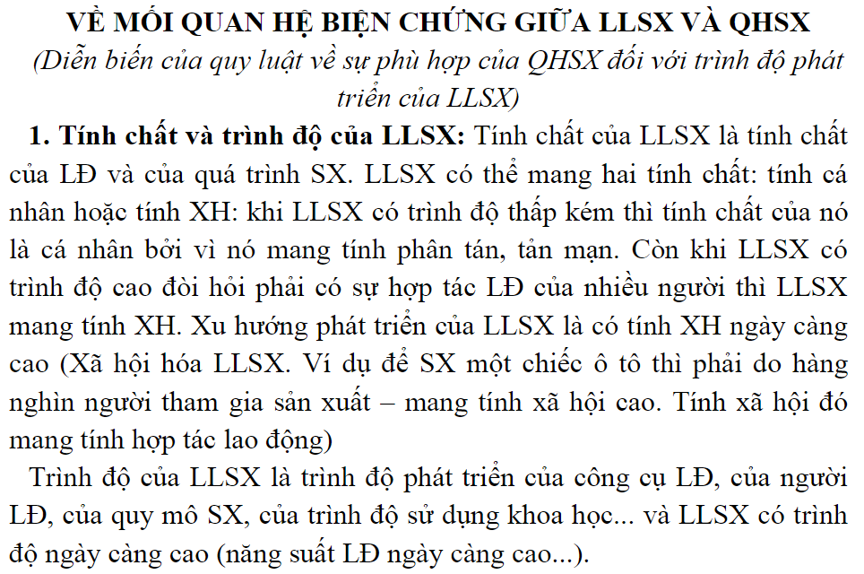
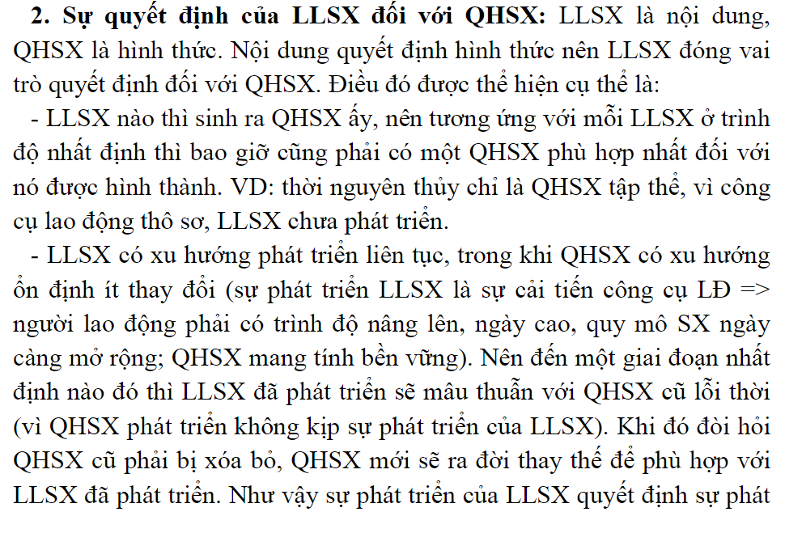
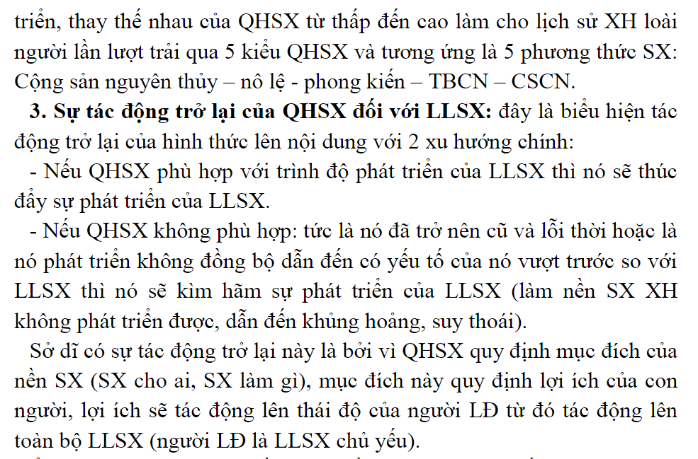
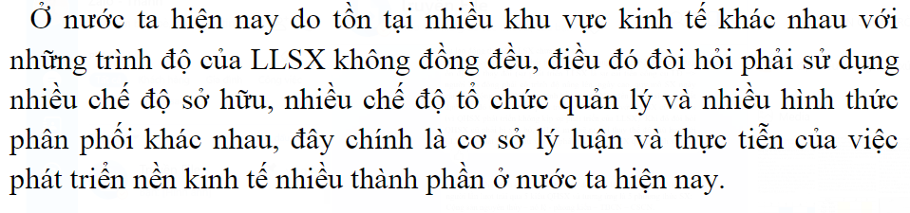
2/ Vận dụng ở nước ta
*Sự đúng đắn, sáng tạo trong quá trình nhận thức và vận dụng lý luận về biện chứng giữa LLSX & QHSX (trước đổi mới)
Sau chiến thắng Điện Biên phủ năm 1954, miền Bắc Việt Nam hoàn toàn được giải phóng, nhưng miền Nam lại rơi vào ách thống trị của chủ nghĩa thực dân mới. Do tình hình hai miền đất nước khác nhau, đòi hỏi phải xác định con đường và bước đi thích hợp cho cả nước và cho từng miền với nội dung cơ bản:
-Thực hiện cách mạng xã hội chủ nghĩa miền Bắc với bước đột phá bỏ qua giai đoạn phát triển tư bản chủ nghĩa tạo cơ sở vật chất – kỹ thuật, hậu phương vững chắc thực hiện thống nhất đất nước;
-Thực hiện cách mạng dân tộc dân chủ ở miền Nam là giải phóng khỏi ách thống trị của thực dân mới, thực hiện mục tiêu hòa bình thống nhất đất nước;
Cách mạng hai miền đều nhằm mục tiêu chung là hoàn thành cách mạng dân tộc dân chủ, thống nhất đất nước và đi lên chủ nghĩa xã hội.
Như vậy, trên cơ sở vân dụng lý luận về mối quan hệ biện chứng giữa lực lượng sản xuất và quan hệ sản xuất xác định đường lối cho giai đoạn này là hoàn toàn phù hợp với cách mạng nước ta và tình hình thế giới.
Sau năm 1975, đất nước hoàn toàn độc lập, cuộc cách mạng dân tộc dân chủ hoàn thành, đất nước ta đứng trước tình thế phải lựa chọn cách thức phát triển.
* Quá trình đổi mới, nhân thức và vận dụng quy luật khách quan
Sự vận dụng quy luật khách quan được thể hiện ở nội dung cơ bản đó là phát triển kinh tế hàng hóa nhiều thành phần, vận hành theo cơ chế thị trường có sự quản lý của nhà nước theo đính hướng xã hội chủ nghĩa là sự vận dung lý luận hình thành kinh tế - xã hội trong điều kiện mới
Sự phát triển kinh tế hàng hóa nhiều thành phần, vận hành theo cơ chế thị trường có sự quản lý cua nhà nước theo đinh hướng xã hội chủ nghĩa thực chất là cuộc cách mạng về quan hệ sản xuất, thực hiện nhiều thành phần kinh tế với nhiều hình thức sở hữu, phù hợp với thực trạng lực lượng sản xuất nước ta còn nhỏ yếu, trình độ xã hội hóa sản xuất thấp, lại ở nhiều trình độ khác nhau.
Giải quyết vấn đề quan hệ sản xuất một cách đồng bộ, phù hợp trên cả ba mặt sở hữu tổ chức quản lý vàn phân phối: thực hiện nhiều hình thức sở hữu, tổ chức phân phối nhằm tạo động lực phát huy vai trò làm chủ và sử dụng tốt nhất mọi năng lực sản xuất, khai thác các tiềm năng phát triển kinh tế.
Thực tế lực lượng sản xuất nước ta còn thấp kém lại phát triển không đồng đều, cho nên cần phải coi trọng những hình thức kinh tế trung gian, quá độ từ thấp đến cao, từ quy mô nhỏ đến quy mô lớn. Để xây dựng phương thức sản xuất XHCN, Đảng ta chủ trương xây dựng một nền kinh tế thị trường định hướng XHCN nhằm phát huy mọi tiềm năng của các thành phần kinh tế, phát triển mạnh mẽ lực lượng sản xuất để xây dựng cơ sở kinh tế của CNXH. Từng bước xã hội hóa XHCN, quá trình đó không phải bằng gò ép, mà được thực hiện từng bước thông qua sự hỗn hợp các hình thức sở hữu như công ty cổ phần, chủ nghĩa tư bản nhà nước, các hình thức hợp tác,… để dần dần hình thành các tập đoàn kinh tế lớn, trong đó, kinh tế nhà nước và tập thể đóng vai trò là nền tảng. Chúng ta chỉ bỏ qua những gì của xã hội cũ không còn phù hợp, thực hiện chủ trương chuyển hóa cái cũ thành cái mới theo định hướng XHCN.
Như vậy sự đa dạng, không đồng đều về trình độ của lực lượng sản xuất ở nước ta đòi hỏi phải có sự đa dạng phong phú của quan hệ sản xuất, điều này chứng minh quy luật về sự phù hợp của Quan hệ sản xuất với trình độ phát triển của Lực lượng sản xuất.
Trong quan hệ sản xuất ở nước ta hiện nay sự đa dạng của quan hệ sản xuất thể hiện qua việc xây dựng nền kinh tế nhiều thành phần, bao gồm 5 thành phần kinh tế:
+ Kinh tế Nhà nước; Kinh tế tập thể; Kinh tế tư nhân;Kinh tế tư bản Nhà nước; Kinh tế có vốn đầu tư nước ngoài
Nhiều thành phần kinh tế dẫn đến nhiều hình thức sở hữu, nhiều hình thức tổ chức quản lý và cũng nhiều hình thức phân phối sản xuất
Về sở hữu bao gồm: sở hữu toàn dân, sở hữu tập thể, tư nhân
Về phân phối cũng có nhiều hình thức phân phối như: phân phối theo lao động, phân phối theo hiệu quả kinh tế, phân phối theo mức đóng góp vốn, đồng thời sự phân phối còn thể hiện thông qua hệ thống an sinh xã hội và phúc lợi xã hội
- Những thành tựu có tính chất bước ngoạt phát triển đất nước qua 25 năm đổi mới do vận dụng quy luật khách quan của lý luận hình thái kinh tế - xã hội là cơ sở vững chắc để đất nước hướng tới mục tiêu chủ nghĩa xã hội.
Tuy nhiên trong, giai đoạn hiện nay thực hiện những bước quá độ lên chủ nghĩa xã hội trong điều kiện kinh tế - xã hội có nhiều thay đổi; tính chất thời đại có những đổi khác. Nhận thức được tính tất yếu có tính quy luật này, cương lĩnh xây dựng đất nước trong thời kỳ quá độ lên chủ nghĩa xã hội (Bổ sung, phát triển năm 2011) của Đảng Cộng sản Việt Nam đó xác định mục tiêu tổng quát khi kết thúc thời kỳ quá độ ở nước ta là xây dựng về cơ bản nền tảng kinh tế chủ nghĩa xã hội với kiến trúc thượng tầng về chính trị, tư tưởng văn hóa phù hợp, tạo cơ sở để nước ta trở thành một nước xã hội chủ nghĩa ngày càng phồn vinh, hạnh phúc.

Câu 5/ Nội dung, ý nghĩa, nguyên lý mối liên hệ phổ biến
1/ Nội dung
a) Khái niệm mối liên hệ, mối liên hệ phổ biến
- Mối liên hệ: là phạm trù triết học dùng để chỉ sự quy định sự tác động và chuyển hoá lẫn nhau giữa các sự vật hiện tượng hay giữa các mặt các yếu tố của mỗi sự vật hiện tượng hay giữa các mặt các yếu tố của mỗi sự vật hiện tượng trong thế giới.
- Mối liên hệ phổ biến: là phạm trù triết học dùng để chỉ tính phổ biến của các mối liên hệ của các sự vật hiện tượng của thế giới đồng thời cũng dùng để chỉ các mối liên hệ tồn tại và những sự vật hiện tượng của thế giới trong đó những những mối liên hệ phổ biến nhất là những mối liên hệ tồ tại ở mọi sự vật hiện tượng của thế giới nó thuộc đối tượng nghiên cứu của phép biện chứng.
b) Tính chất của các mối liên hệ
- Tính khách quan của các mối liên hệ :Có nghĩa là các mối liên hệ là cái vốn có của bản thân thế giới bản thân các sự vật tồn tại độc lập không phu thuộc vào ý muốn của con người, con người chỉ có thể nhận thức và vận dụng những mối liên hệ đó trong hoạt động thực tiễn của mình.Mối liên hệ giữa các sự vật hiện tượng là khách quan vì các sự vật hiện tượng là những dạng cụ thể của vật chất mà vật chất tồn tại khách quan
Độc lập ý thức của con người cho nên mối liên hệ giã các sự vật hiện tượng khách quan(VD:mlh giữa con ngưòi và tự nhiên là khách quan)
- Tính phổ biến của các mối liên hệ:Có nghĩa là tất cả các sự vật hiện tượng trong TG đều có liên hệ với nhau và ngay trong mỗi sự vật cũng có mlh giữa các bộ phận cấu thành.mlh giữa các sự vật hiện tượng là phổ biến vì TG là một thể thống nhất trong đó mỗi sự vật hiện tượng là một hệ thống cấu trúc chặt chẽ vì thế mà chúng luôn có mlh hữu cơ với nhau hay nói cách khác mối liên hệ giữa các sự vật hiện tượng là phổ biến.
- Tính đa dạng, phong phú của mlh có nghĩa là nó diễn ra đa dạng cả vệ hình thức trình độ, phạm vi tính chất…Mối liên hệ giữa các sự vật hiện tượng là đa dạng , phong phú bởi vì các sự vật hiện tượng đều có những mlh cụ thể khác nhau mặt khác cùng một mlh nhất định của sự vật nhưng trong những điều kiện cụ thể khác nhau ở những giai đoạn phát triển khác nhau thì cũng có những tính chất và vai trò khác nhau.
- Biểu hiện đa dạng phong phú của các mlh của các sự vật hiện tượng:Có mối liên hệ bên trong và bên ngoài sự vật mlh bản chất và hiện tượng mlh chủ yếu và thứ yếu, mlh trực tiếp và gián tiếp.
2/ Ý nghĩa
Mọi sự vật, hiện tượng trong thế giới đều tồn tại trong mối liên hệ phổ biến, đa dạng, do đó muốn nhận thức đúng và từ đó có phương pháp tác động có hiệu quả vào mỗi sự vật phải có quan điểm toàn diện. Quan điểm toàn diện đòi hỏi phải xem xét đầy đủ các mối liên hệ của sự vật đó với các sự vật khác; liên hệ trực tiếp và cả mối liên hệ gián tiếp; đồng thời xem xét các mối liên hệ giữa các yếu tố, thuộc tính bên trong của sự vật. V.I. Lênin viết: “ Muốn thực sự hiểu được sự vật, cần phải nhìn bao quát và nghiên cứu tất cả các mặt, tất cả các mối liên hệ và “quan hệ gián tiếp” của sự vật đó”. Quan điểm toàn diện bao hàm quan điểm lịch sử cụ thể: phải nhận thức đầy đủ các mối liên hệ của sự vật, nắm được bản chất bên trong, trực tiếp, đồng thời phải nhận thức được không gian, thời gian, điều kiện cụ thể của sự vật tồn tại và xuất hiện các mối liên hệ, trên cơ sở đó mới nắm bắt được xu hướng biến đổi của sự vật. Quan điểm toàn diện đối lập với quan điểm phiến diện, là cách xem xét từng mặt, từng mối liên hệ tách rời nhau, không thấy được mối liên hệ nhiều vẻ đa dạng của sự vật. Vận dụng quan điểm toàn diện vào hoạt động thực tiễn, V.I. Lênin đã nêu lên tư tưởng về sự kết hợp chặt chẽ giữa “Chính sách dàn đều ” và “Chính sách có trọng điểm” trong “chính sách kinh tế mới”. Đại hội đại biểu toàn quốc lần thứ VI của Đảng đã nêu lên quan điểm đổi mới toàn diện và bắt đầu từ đổi mới tư duy chính trị trong việc hoạch định đường lối chính sách đối nội, đối ngoại. Đồng thời Đảng cũng tập trung vào nhiệm vụ đổi mới kinh tế, khắc phục cuộc khủng hoảng về kinh tế- xã hội, tạo tiền đề vật chất và tinh thần để giữ vững ổn định chính trị, thúc đẩy sự phát triển kinh tế - xã hội ở nước ta.
3/ Nguyên lý
Thế giới được tạo thành từ vô số những sự vật, những hiện tượng, những quá trình khác nhau. Trong lịch sử triết học những người theo quan điểm siêu hình cho rằng các sự vật, hiện tượng tồn tại cô lập, tách rời nhau. Với quan điểm siêu hình giữa các sự vật, hiện tượng không có mối liên hệ, ràng buộc quy định nhau. Khái quát những thành tựu của khoa học tự nhiên hiện đại, phép biện chứng duy vật thừa nhận mối liên hệ phổ biến của các sự vật hiện tượng trong thế giới. Theo phép biện chứng duy vật, nguyên lý mối liên hệ phổ biến là sự khái quát các mối liên hệ, tác động, ràng buộc, quy định, xâm nhập, chuyển hóa lẫn nhau của các sự vật, hiện tượng và các quá trình trong thế giới. Theo cách tiếp cận đó, phép biện chứng duy vật chỉ ra rằng: mọi sự vật, hiện tượng trong thế giới đều tồn tại trong mối liên hệ phổ biến cùng ràng buộc, chi phối lẫn nhau, vận động và biến đổi không ngừng. Trong thế giới không có sự vật, hiện tượng tồn tại cô lập, biệt lập nhau. Phép biện chứng duy vật khẳng định cơ sở của mối liên hệ phổ biến giữa các sự vật, hiện tượng là tính thống nhất vật chất của thế giới. Các sự vật, hiện tượng trong thế giới dù có đa dạng và rất khác nhau, thì cũng chỉ là những dạng tồn tại cụ thể của một thế giới duy nhất là vật chất. Ý thức của con người không phải là vật chất nhưng không thể tồn tại biệt lập với vật chất bởi vì ý thức cũng chỉ là thuộc tính của một dạng vật chất sống có tổ chức cao là bộ óc người; hơn nữa nội dung của ý thức cũng chỉ là kết quả phản ánh của các quá trình vật chất. Quan điểm duy vật biện chứng không chỉ khẳng định tính khách quan, tính phổ biến của mối liên hệ giữa các sự vật, các hiện tượng, các quá trình mà còn khẳng định tính đa dạng của sự liên hệ; bởi thế giới là một chỉnh thể với vô vàn các sự vật, hiện tượng khác nhau, chúng không ngừng vận động và phát triển một cách đa dạng. Có mối liên hệ bên ngoài, có mối liên hệ bên trong, có mối liên hệ chủ yếu, có mối liên hệ thứ yếu; có mối liên hệ chung bao quát một số lĩnh vực hoặc một lĩnh vực riêng biệt của hiện thực. Có mối liên hệ trực tiếp, có mối liên hệ gián tiếp. Có mối liên hệ bản chất và có mối liên hệ không bản chất, có mối liên hệ tất nhiên, có mối liên hệ ngẫu nhiên. Có mối liên hệ giữa các sự vật, có mối liên hệ giữa các mặt của mỗi sự vật. Phân loại các mối liên hệ là cần thiết bởi vì mỗi loại liên hệ có vai trò khác nhau đối với sự vận động và phát triển của các sự vật. Sự phân loại còn là cơ sở để xác định phạm vi nghiên cứu của phép biện chứng duy vật và của các ngành khoa học cụ thể. Tuy nhiên, việc phân loại liên hệ chỉ có ý nghĩa tương đối vì mỗi loại liên hệ chỉ là một hình thức, một bộ phận, mỗi mắt khâu của mối liên hệ chung của toàn bộ thế giới. Đây là cơ sở khoa học không chỉ để phân ngành các khoa học mà còn là cơ sở để hình thành các khoa học liên ngành

Câu 6/ Nội dung, ý nghĩa, quy luật sự thay đổi về lượng và chất
1/ Nội dung
* Cặp phạm trù chất và lượng
– Chất là phạm trù triết học dùng để chỉ tính quy định khách quan vốn có của sự vật, là sự thống nhất hữu cơ của những thuộc tính làm cho sự vật là nó chứ không phải là cái khác. Từ quan niệm trên chúng ta không nên đồng nhất khái niệm chất với khái niệm thuộc tính.
+ Mỗi sự vật, hiện tượng có nhiều thuộc tính. Nhưng những thuộc tính này không tham gia vào việc quy định chất như nhau, mà chỉ có những thuộc tính cơ bản mới quy định chất của sự vật. Vì thế, chỉ khi nào thuộc tính cơ bản thay đổi thì chất của sự vật mới thay đổi. Khi các thuộc tính không cơ bản có thể thay đổi, nhưng không làm cho chất của sự vật thay đổi.
+ Mặt khác, các thuộc tính cũng như chất của sự vật chỉ bộc lộ qua những mối liên hệ cụ thể. Do đó, việc phân biệt thuộc tính cơ bản và không cơ bản, chất và thuộc tính cũng chỉ là tương đối. Và như vậy, mỗi sự vật, hiện tượng không chỉ có một chất, mà có nhiều chất tuỳ theo những mối quan hệ cụ thể của nó với những cái khác.
+ Chất biểu hiện tính ổn định tương đối của sự vật, là cái vốn có và không tác rời sự vật. Do đó, không thể có chất tồn tại “thuần tuý” hoặc là phụ thuộc vào cảm giác chủ quan của con người như các nhà triết học duy tâm chủ quan quan niệm.

– Lượng là phạm trù triết học dùng để chỉ tính quy định vốn có của sự vật về mặt số lượng, quy mô, trình độ, nhịp điệu của sự vận động và phát triển cũng như các thuộc tính, các yếu tố… cấu thành sự vật.
+ Đặc trưng của lượng được biểu thị bằng con số hoặc các đại lượng chỉ kích thước dài hay ngắn, quy mô to hay nhỏ, tổng số nhiều hay ít, trình độ cao hay thấp, tốc độ nhanh hay chậm v.v.. Nhưng đối với các sự vật phức tạp, không thể chỉ diễn tả bằng những con số chính xác, mà còn phải được nhận thức bằng khả năng trừu tượng hoá.
+ Cũng giống như chất, lượng là cái khách quan vốn có bên trong của sự vật.
+ Sự phân biệt giữa chất và lượng cũng là tương đối, nghĩa là, có cái ở trong quan này là chất, nhưng trong quan hệ khác là lượng và ngược lại. Do đó, cần chống quan điểm siêu hình tuyệt đối hoá ranh giới giữa chất và lượng.
* Mối quan hệ biện chứng giữa chất và lượng
– Chất và lượng là hai mặt đối lập: chất tương đối ổn định, còn lượng thường xuyên biến đổi. Song, hai mặt đó không tách rời nhau, mà tác động lẫn nhau một cách biện chứng. Sự thống nhất giữa chất và lượng ở trong một độ nhất định, khi sự vật đang tồn tại.
Độ là một phạm trù triết học dùng để chỉ sự thống nhất giữa lượng và chất, là khoảng giới hạn, mà trong đó sự thay đổi về lượng chưa làm thay đổi căn bản về chất của sự vật. Điểm giới hạn mà khi lượng đạt tới sẽ làm thay đổi về chất của sự vật thì gọi là điểm nút.
Điểm nút: Sự thay đổi về chất qua điểm nút được gọi là bước nhảy. Đó là bước ngoặt căn bản kết thúc một giai đoạn trong sự biến đổi về lượng, là sự gián đoạn trong quá trình biến đổi liên tục của các sự vật. Do vậy có thể nói phát triển là sự “đứt đoạn” trong liên tục, là trạng thái liên hợp của các điểm nút.
– Khi sự vật mới ra đời với chất mới lại có một lượng mới phù hợp, tạo nên sự thống nhất mới giữa chất và lượng. Sự tác động của chất mới đối với lượng mới được biểu hiện ở quy mô, nhịp điệu phát triển mới của lượng.
Tóm lại: Quy luật lượng – chất đã chỉ rõ cách thức biến đổi của sự vật và hiện tượng. Trước hết, lượng biến đổi dần dần và liên tục và khi đạt đến điểm nút (Giới hạn của sự thống nhất giữa chất và lượng) sẽ dẫn đến bước nhảy về chất; chất mới ra đời lại tạo nên sự thống nhất mới giữa chất và lượng. Tất nhiên, thế giới sự vật, hiện tượng là đa dạng, phong phú, do đó hình thức của các bước nhảy cũng rất đa dạng và phong phú
2/ Ý nghĩa
Từ việc nghiên cứu quy luật chuyển hóa từ những thay đổi về lượng thành những thay đổi về chất và ngược lại có thể rút ra các kết luận có ý nghĩa phương pháp luận sau đây:
– Sự vận động và phát triển của sự vật bao giờ cũng diễn ra bằng cách tích luỹ dần dần về lượng đến một giới hạn nhất định, thực hiện bước nhảy để chuyển về chất. Do đó, trong hoạt động nhận thức và hoạt động thực tiễn, con người phải biết từng bước tích luỹ về lượng để làm biến đổi về chất theo quy luật. Trong hoạt động của mình, ông cha ta đã rút ra những tư tưởng sâu sắc như “tích tiểu thành đại”, “năng nhặt, chặt bị”, “góp gió thành bão”,… Những việc làm vĩ đại của con người bao giờ cũng là sự tổng hợp của những việc làm bình thường của con người đó. Phương pháp này giúp cho chúng ta tránh được tư tưởng chủ quan, duy ý chí, nôn nóng, “đốt cháy giai đoạn” muốn thực hiện những bước nhảy liên tục.
– Quy luật của tự nhiên và quy luật của xã hội đều có tính khách quan. Song quy luật của tự nhiên diễn ra một cách tự phát, còn quy luật của xã hội chỉ được thực hiện thông qua hoạt động có ý thức của con người. Do đó, khi đã tích luỹ đủ về số lượng phải có quyết tâm để tiến hành bước nhảy, phải kịp thời chuyển những sự thay đổi về lượng thành những thay đổi về chất, từ những thay đổi mang tính chất tiến hóa sang những thay đổi mang tính chất cách mạng. Chỉ có như vậy mới khắc phục được tư tưởng bảo thủ, trì trệ, “hữu khuynh” thường được biểu hiện ở chỗ coi sự phát triển chỉ là sự thay đổi đơn thuần về lượng.
– Trong hoạt động con người còn phải biết vận dụng linh hoạt các hình thức của bước nhảy. Sự vận dụng này tùy thuộc vào việc phân tích đúng đắn những điều kiện khách quan và những nhân tố chủ quan, tùy theo từng trường hợp cụ thể, từng điều kiện cụ thể hay quan hệ cụ thể. Mặt khác, đời sống xã hội của con người rất đa dạng, phong phú do rất nhiều yếu tố cấu thành, do đó để thực hiện được bước nhảy toàn bộ, trước hết, phải thực hiện những bước nhảy cục bộ làm thay đổi về chất của từng yếu tố.
Sự thay đổi về chất của sự vật còn phụ thuộc vào sự thay đổi phương thức liên kết giữa các yếu tố tạo thành sự vật. Do đó, trong hoạt động phải biết cách tác động vào phương thức liên kết giữa các yếu tố tạo thành sự vật trên cơ sở hiểu rõ bản chất, quy luật, kết cấu của sự vật đó. Chẳng hạn, trên cơ sở hiểu biết đúng đắn về gen, con người có thể tác động vào phương thức liên kết giữa các nhân tố tạo thành gen làm cho gen biến đổi. Trong một tập thể cơ chế quản lý, lãnh đạo và quan hệ giữa các thành viên trong tập thể ấy thay đổi có tính chất toàn bộ thì rất có thể sẽ làm cho tập thể đó vững mạnh.
3/ Quy luật
Sự phát triển của mọi sự vật, hiện tượng trong tự nhiên và xã hội cũng như sự phát triển nhận thức tư duy con người đều đi từ sự thay đổi dần về lượng được tích luỹ lại khi vượt quá giới hạn độ tới điểm nút thì thì gây nên sự thay đổi căn bản về chất. Sự vật cũ mất đi, sự vật mới ra đời thay thế.
Sở dĩ như vậy là vì chất và lượng là hai mặt đối lập vốn có của sự vật hiện tượng. Lượng thì thường xuyên biến đổi, còn chất tương đối ổn định. Do đó sự phát triển của lượng tới một lúc nào đó thì mâu thuẫn với chất cũ. Khi chất cũ kìm hãm thì qua đó nảy sinh yêu cầu tất yếu phải phá vỡ chất cũ, mở ra một độ mới để mở đường cho lượng phát triển. Sự chuyển hoá từ những thay đổi về lượng dẫn đến những thay đổi vê chất, diễn ra một cách phổ biến trong tự nhiên, xã hội và tư duy.
Quy luật này còn có chiều ngược lại, tức là không chỉ thay đổi về lượng dẫn đến thay đổi về chất mà sau khi chất mới ra đời do sự biến đổi về lượng gây nên thì chất đó lại quy định sự biến đổi về lượng, ảnh hởng của chất mới đến lượng thể hiện ở quy mô, mức độ, nhịp điệu phát triển mới.
Nội dung duy luật này được phát biểu như sau:
Mọi sự vật hiện tượng dều vận động, phát triển bằng cách thay đổi dần về lượng, lượng thay đổi đến một lúc nào đó vượt quá độ tồn tại của sự vật tới điểm nút thì diễn ra bước nhảy, tạo sự thay đổi về chất của sự vật. Kết quả là sự vật cũ, chất cũ mất đi và sự vật mới, chất mới ra đời. Chất mới lại tác động trở lại lượng mới, lượng mới lại tiếp tục thay đổi dần, đến lúc nào đó, vượt quá độ tồn tại của sự vật tới điểm nút thì lại diễn ra bước nhảy tạo sự thay đổi về chất, cứ như vậy sự tác động qua lại giữa hai mặt chất và lượng tạo ra con đường vận động, phát triển không ngừng của mọi sự vật, hiện tượng.

